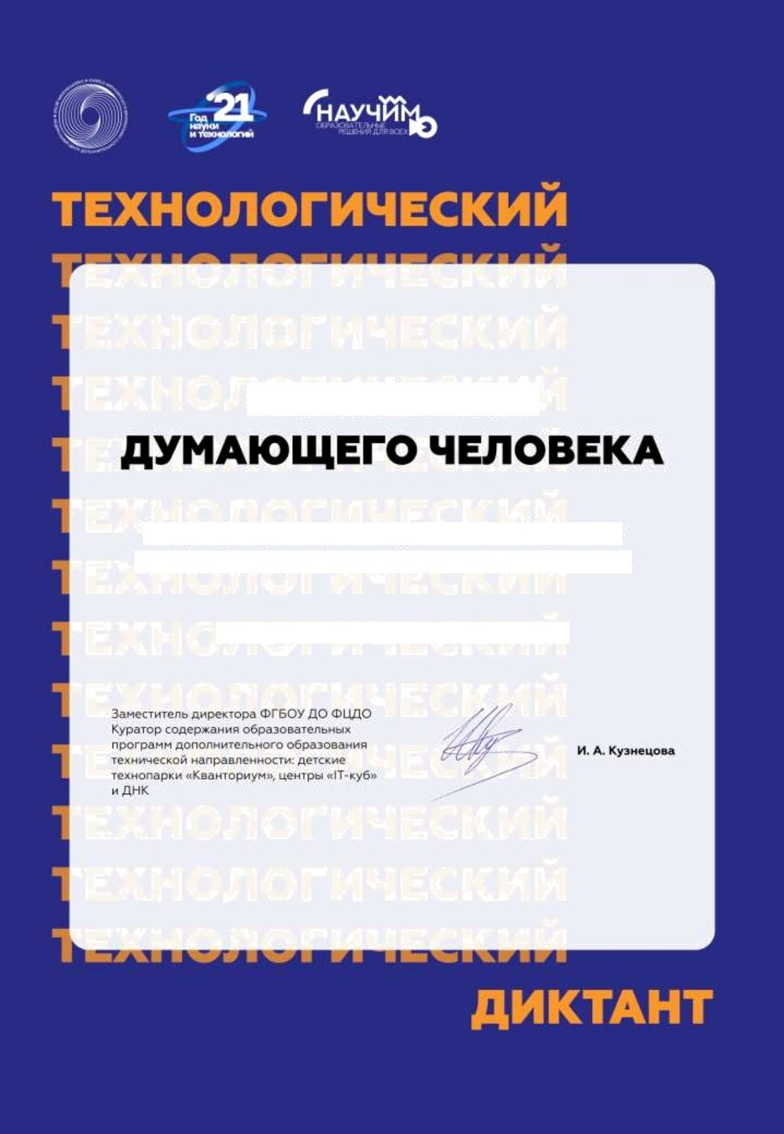

Подтверждает прохождение онлайн -части Всероссийского технологическопо диктанта

Маммаев Тимур Бадруншахович

